Relatório de Pedidos de Acesso à Informação e Solicitantes
(*) Informações adicionais para o correto entendimento do relatório podem ser encontradas na última seção.

  Órgão(s) de referência
  FCRB – Fundação Casa de Rui Barbosa
  Período de consulta: | 1/2016 a 12/2016
  1. Quantidade de pedidos de acesso à informação
  Quantidade de Pedidos: | 15 | Média mensal de pedidos: | 1,25
  2. Situação e características dos pedidos de acesso à informação
Status do pedido | Quantidade
Respondidos | 15

 |  |  |  |  | 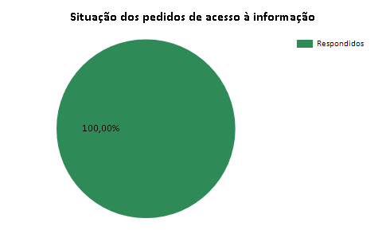
Características dos pedidos de acesso à informação
Total de perguntas: | 36 | Total de solicitantes: | 14
Perguntas por pedido: | 2,40 | Maior número de pedidos feitos por um solicitante: | 2
 |  | Solicitantes com um único pedido: | 13

Temas das solicitações (Top 10)
Categoria e assunto | Quantidade | % de Pedidos
Governo e Política - Administração pública | 4 | 26,67%
Cultura, Lazer e Esporte - Cultura | 4 | 26,67%
Trabalho - Legislação trabalhista | 2 | 13,33%
Transportes e trânsito - Transporte aéreo | 1 | 6,67%
Trabalho - Profissões e ocupações | 1 | 6,67%
Pessoa, família e sociedade - Assistência e desenvolvimento social | 1 | 6,67%
Governo e Política - Fiscalização do estado | 1 | 6,67%
Comércio, Serviços e Turismo - Comércio e Serviços | 1 | 6,67%

  3. Resposta aos pedidos de acesso à informação
  Tempo médio de resposta: | 10,47 | dias
  Prorrogações: | Quantidade
   | 0
  % dos pedidos
  0,00%
 |  |  |  |  | 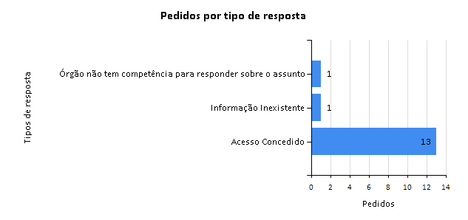
Razões da negativa de acesso
Descrição | Quantidade | % | % de pedidos
TOTAL: | 0 | 0,000% | 0,00%

Meios de envio de resposta
Meio | Quantidade | % de pedidos
Pelo sistema (com avisos por email) | 15 | 100,00%

  4. Perfil dos solicitantes
Tipos de solicitante
Pessoa Física | 14 | 100,00%

Localização dos solicitantes
Estado | # de solicitantes | % dos solicitantes | # de pedidos
AM | 1 | 7,14% | 1
DF | 2 | 14,29% | 2
GO | 2 | 14,29% | 2
MT | 1 | 7,14% | 2
PE | 1 | 7,14% | 1
RJ | 4 | 28,57% | 4
SE | 1 | 7,14% | 1
SP | 1 | 7,14% | 1

  Não Informado | 1 | 7,14% | 1
  Perfil dos solicitantes pessoa física
  Gênero
  M | 64,29%
  F | 28,57%
  Não Informado | 7,14%
  Escolaridade
  Ensino Superior | 28,57%
  Mestrado/Doutorado | 21,43%
  Ensino Médio | 21,43%
  Pós-graduação | 14,29%
  Não Informado | 14,29%
Profissão
Servidor público federal | 21,43%
Não Informado | 21,43%
Servidor público estadual | 21,43%
Outra | 14,29%
Professor | 7,14%
Estudante | 7,14%
Empregado - setor privado | 7,14%

  Perfil dos solicitantes pessoa jurídica
  Tipo de pessoa jurídica
  5. Informações adicionais para o correto entendimento deste relatório
Este relatório está dividido em 5 (cinco) seções, conforme abaixo:

1) Quantidade de pedidos de acesso a informação:

− Total de solicitações para o período, sua média mensal e sua evolução absoluta e percentual para o intervalo temporal escolhido.

2) Situação e características dos pedidos de acesso a informação:

− Status das solicitações (quantas já foram respondidas e quantas estão em tramitação – dentro e fora do prazo legal);

− Total de perguntas realizadas e o número de perguntas por pedido;

− Total de solicitantes e o número, dentre esses, que realizou um único pedido e a quantidade de demandas realizadas por aquele que mais efetuou requisições de informações no âmbito da LAI;

− Os 10 (dez) temas – por categoria e assunto – mais requeridos pelos cidadãos, conforme os termos constantes do Vocabulário Controlado do Governo Eletrônico (VCGE).

3) Resposta aos pedidos de acesso a informação:

− Tempo médio de resposta às demandas cidadãs;

− Número e o percentual de prorrogações de prazo para manifestações efetuadas pelos Serviços de Informação ao Cidadão (SICs)

− Tipos de resposta realizados (p.ex. acesso concedido, acesso negado, informação inexistente, etc)

− Motivos de negativa de resposta (como informações classificadas, que tratem de dados pessoais, que digam respeito a requisições desarrazoadas ou genéricas, etc)

− Meios de resposta adotados pelos SICs para proverem retorno sobre as solicitações efetuadas pela sociedade.

4) Perfil dos Solicitantes

− Dados gerais sobre o tipo de demandante (pessoas físicas e jurídicas) e sua localização (por Estado).

o Pessoas Físicas: estatísticas relativas aos percentuais de demandantes por gênero, escolaridade e profissão;

o Pessoas Jurídicas: quantitativo de solicitantes por tipo ou modalidade (p.ex. empresas, organizações não-governamentais, sindicatos, etc).

5) Informações adicionais para o correto entendimento do relatório

Orientações gerais:
Para exportar o relatório para outros formatos, clique no ícone abaixo identificado, acessível a partir da barra superior de navegação do relatório.

 |  |  |  |  |  |  |  |  |  |  | 

